Отдел по образованию,
молодежной политике и спорту
администрации Хохольского муниципального района
Воронежской области
__________________________________________________________________

Приказ

«23» апреля 2019 г. № 223

Об итогах районного конкурса
презентаций военно – патриотической
направленности «Сквозь годы боевые»

Во исполнение приказа отдела по образованию, молодёжной политике и спорту от «17» января 2019 № 26 «О проведении районного конкурса презентаций военно – патриотической направленности «Сквозь годы боевые», в целях гражданско – патриотического воспитания детей и молодежи, утверждения в сознании молодежи патриотических ценностей, взглядов, с 17 января по 10 апреля 2019 года проходил районный конкурс презентаций военно – патриотической направленности «Сквозь годы боевые» (далее Конкурс).
Организационно–методическое сопровождение Конкурса осуществляло муниципальное бюджетное учреждение дополнительного образования «Дом детского творчества» (Попова О.В.).
В Конкурсе приняли участие педагоги 6 школ района: МБОУ «Хохольская СОШ», МБОУ «Хохольский лицей», МКОУ «Новогремяченская СОШ», МКОУ «Староникольская СОШ», МКОУ «Архангельская ООШ», МБОУ «Орловская СОШ».
Не приняли участие 7 школ: МБОУ «Гремяченская СОШ», МКОУ «Гремяченская ООШ», МКОУ «Устьевская СОШ», МКОУ «Оськинская ООШ», МКОУ «Семидесятская СОШ», МКОУ «Яблоченская СОШ», МБОУ «Костенская СОШ».
Результаты Конкурса показали, что в вышеперечисленных школах района велась активная работа формированию чувства гражданственности и патриотизма, активной жизненной позиции обучающихся.
На основании вышеизложенного
приказываю:
1.Утвердить итоги районного конкурса презентаций военно – патриотической направленности «Сквозь годы боевые» (приложение 1).
2. Наградить грамотами отдела по образованию, молодёжной политике и спорту победителей Конкурса.
3. Отметить положительную работу школ, принявших участие в работе Конкурса.
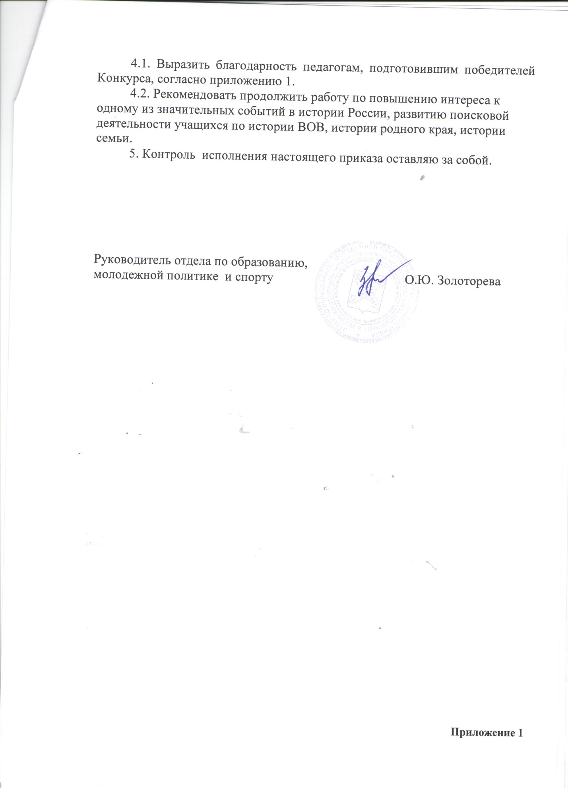

Приложение 1

Итоги районного конкурса презентаций военно – патриотической направленности «Сквозь годы боевые»
Возрастная категория: 5 – 8 классы
1 место – Строева Анастасия, МКОУ «Староникольская СОШ», руководитель Ложкин Н.С.
- Лопатин Алексей, МКОУ «Новогремяченская СОШ», руководитель Захарова И.А.
2 место – Агошков Иван, МКОУ «Архангельская ООШ», руководитель Шиянова В.С.
- Лежнев Илья, МКОУ «Староникольская СОШ», руководитель Григорьева О.В.
3 место – Матвеев Евгений, МБОУ «Орловская СОШ», руководитель Свирина М.С.

Возрастная категория: 9 – 11 классы.
1 место – Ласкина Анна, МБОУ «Хохольский лицей», руководитель Соболева И.И.
- Полухина Анна, МКОУ «Староникольская СОШ», руководитель Панкратова И.Н.
2 место – Анисимова Виктория, МБОУ «Хохольская СОШ», руководитель Попова И.А.
- Никитина Марина, МБОУ «Орловская СОШ», руководитель Свирина М.С.
- Челак Виталия, МКОУ «Новогремяченская СОШ», руководитель Никифорова Н.В.
- Сапрыкина Виктория, МБОУ «Орловская СОШ», руководитель Свирина М.С.

